**Федеральное государственное образовательное бюджетное учреждение**

**высшего образования**

**«ФИНАНСОВЫЙ УНИВЕРСИТЕТ ПРИ ПРАВИТЕЛЬСТВЕ РФ»**

**Департамент анализа данных и машинного обучения**

**Отчет по практике №8**

по дисциплине «системы управления базами данных»

Студента группы ПМ23-1

Факультета информационных технологий и анализа больших данных

Тищенко И.С.

Преподаватель

Карамышев Е.П.

Москва 2025

# Блок 1

## 1

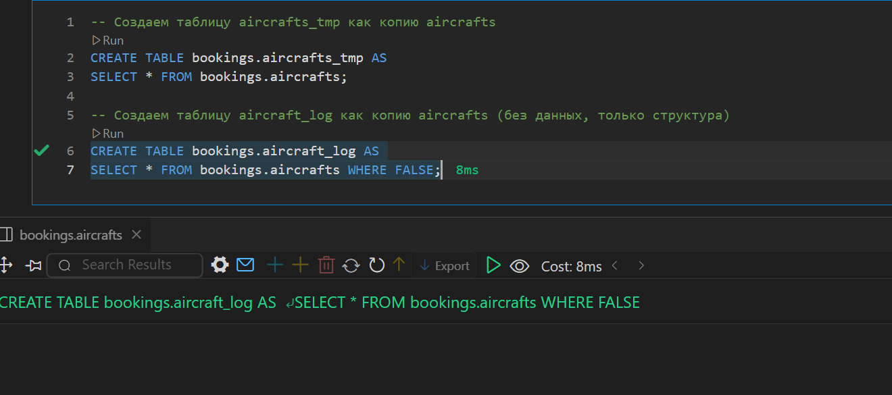

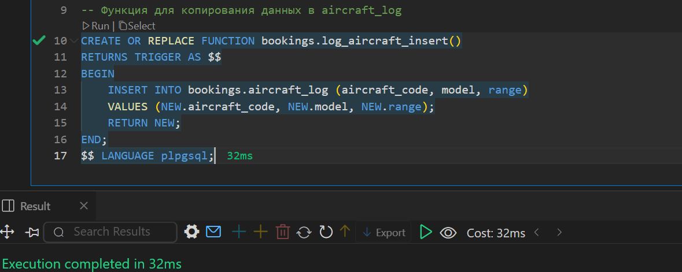

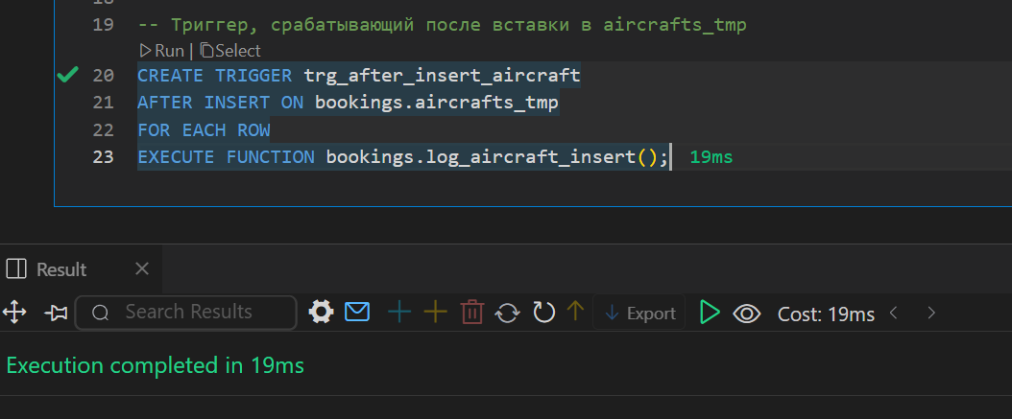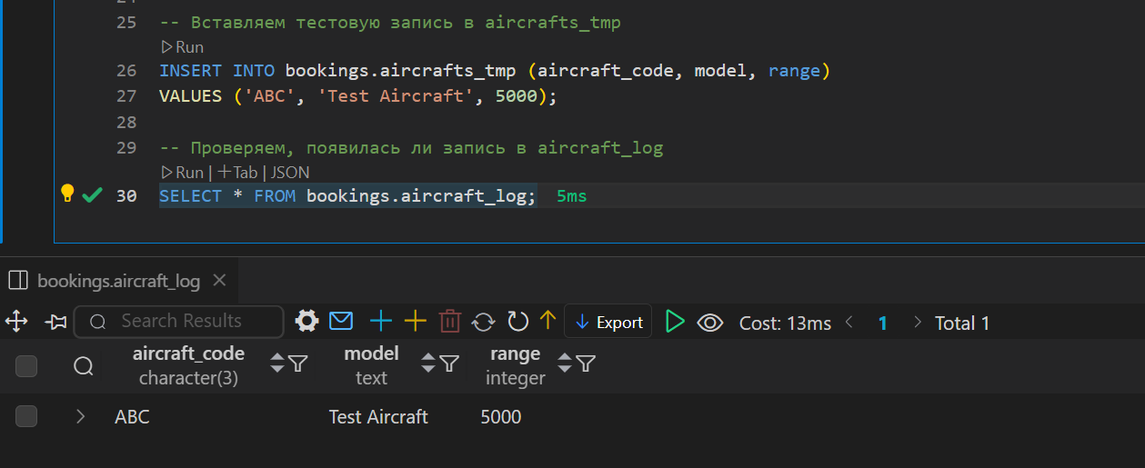

## 2

Все эти отношения уже существуют

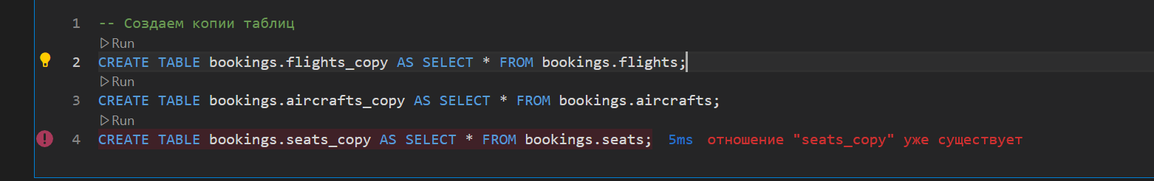

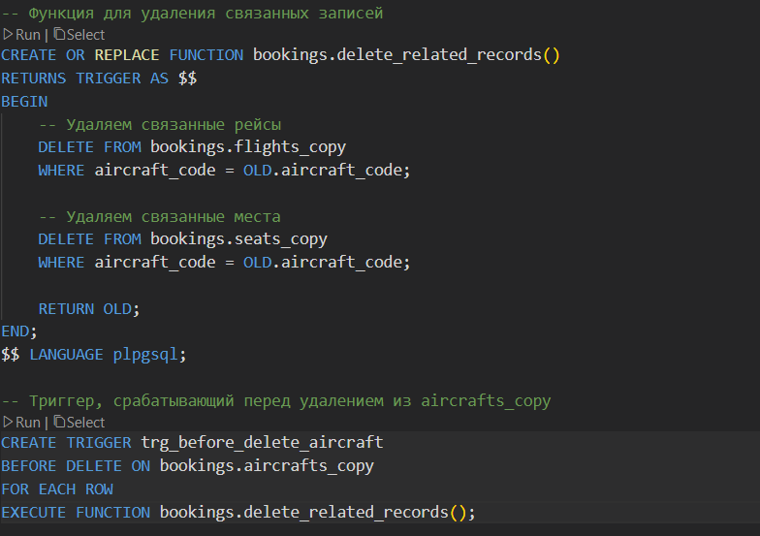

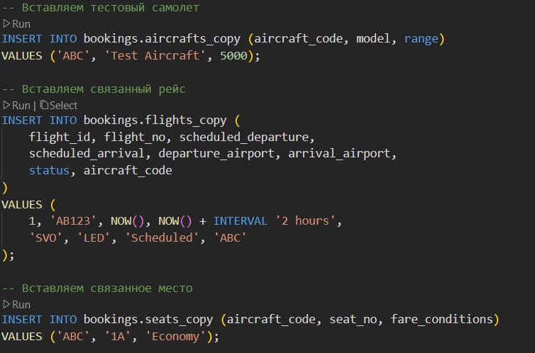

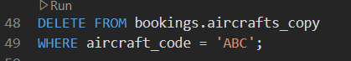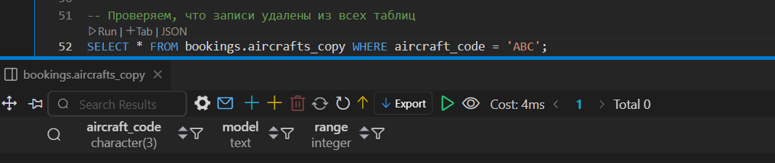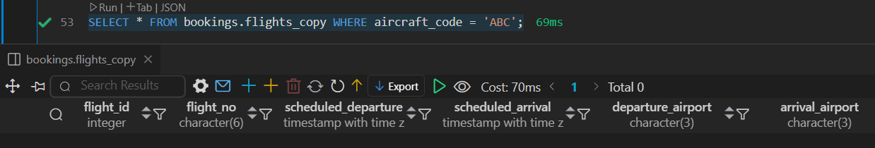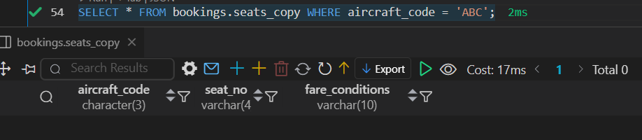

### 3

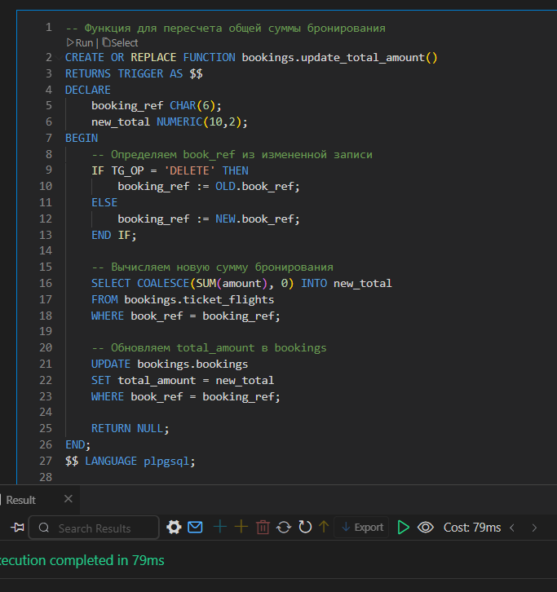

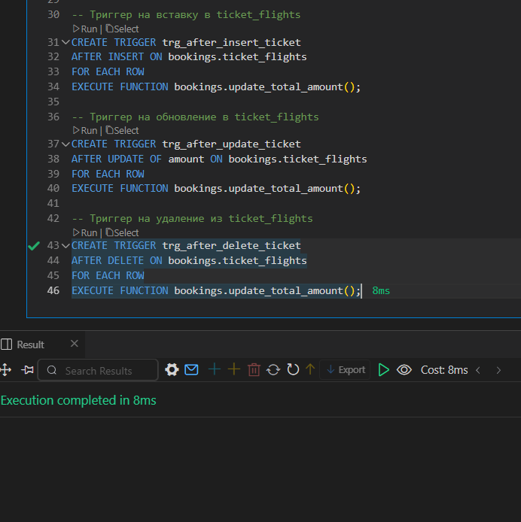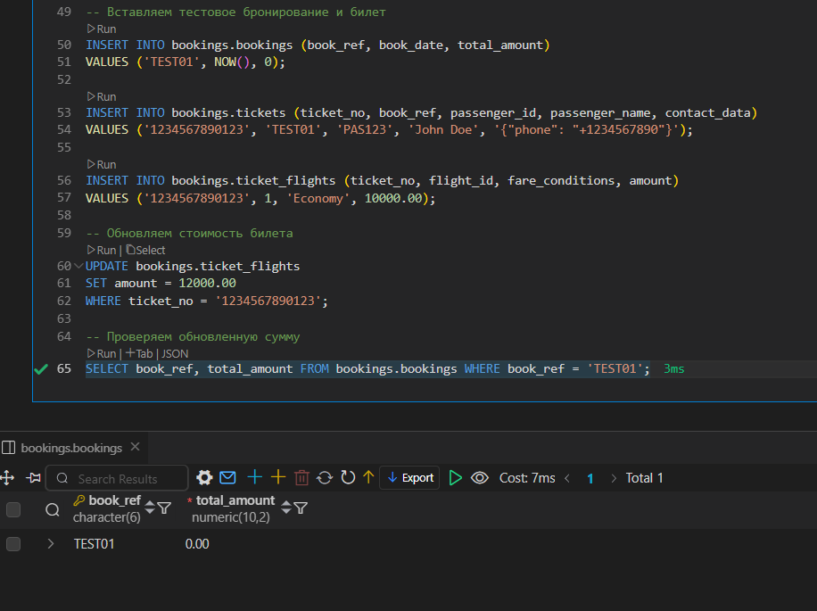

# Блок 2

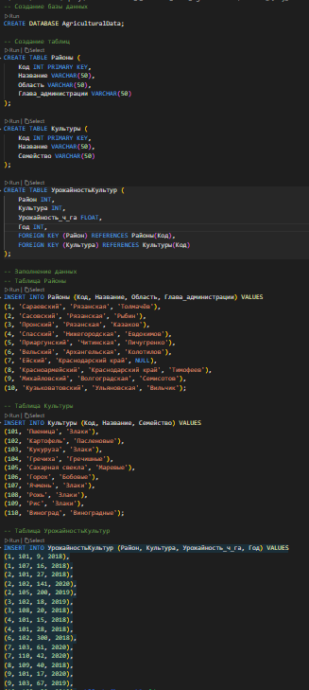

## 1

### 1.1

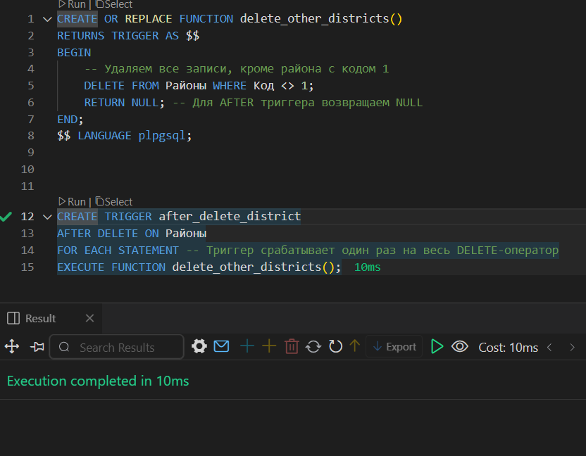

### 1.2

## 2

### 2.1

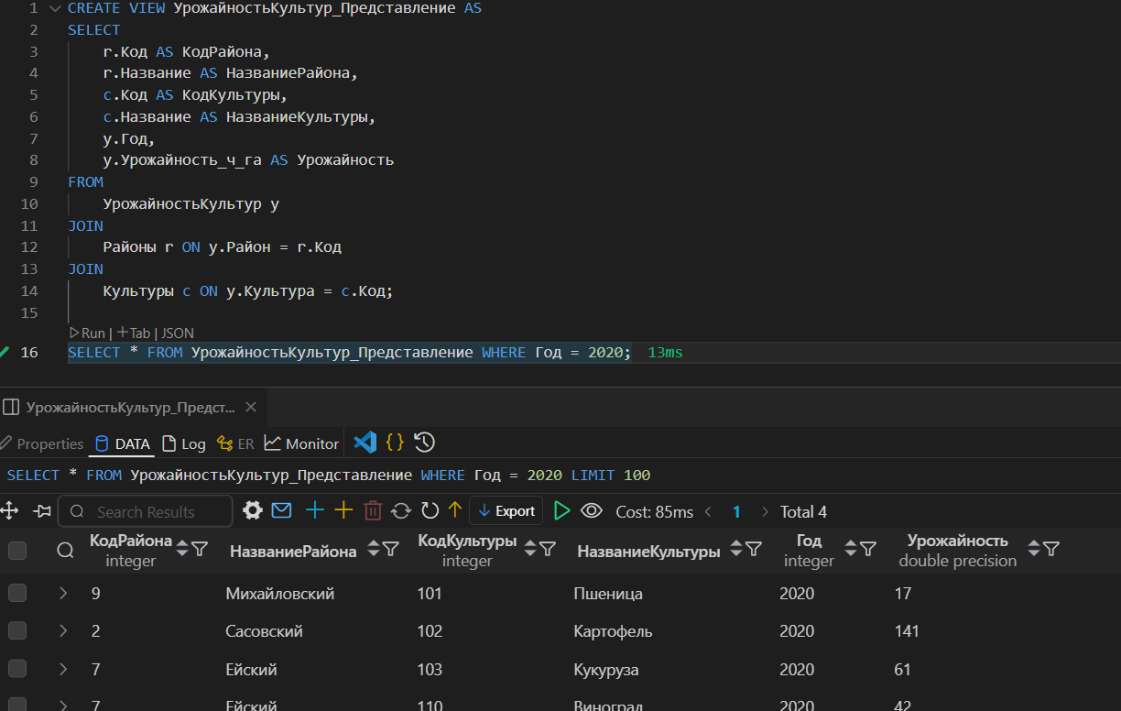

### 2.3

